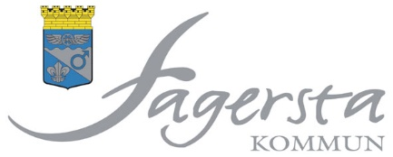 Kallelse / underrättelse

Välfärd och service

Nämnd/utskott: Kommunstyrelsens kultur- och fritidsutskott

Tid: Onsdagen den 17 augusti 2022, klockan 13.15

Plats: Liljan, våning 2, Bangårdsgatan 1 eller Teams

Nr | Ärende | Dnr | Ant
1 | Protokollsjustering |  | Förslag: Bertil Fredriksson (SD)
 | Informationsärenden
2 | Information från förvaltningen
 | Beslutsärenden
3 | Årssammanställning av inkomna synpunkter  Bilaga | 2022/0127
4 | Fråga om belysning av dammluckorna i Västanfors  Bilaga | 2022/0156
5 | Ansökan om nyttjanderättsavtal avseende mark för discgolfbana, Fagersta 3:2  Bilaga | 2022/0157
6 | Eventuella övriga ärenden

Fagersta den 10 augusti 2022

Ulrika Skoglund
Ordförande

